
[概要设计说明书]

概要设计说明书
一、引言 1
1.1 编写目的 1
1.2背景 1
1.3 定义 2
1.4 参考资料 2
二、总体设计 3
2.1 需求规定 3
2.2 运行环境 3
2.3 基本设计概念和处理流程 3
2.4 类图 5
2.5 人工处理过程 6
2.6 尚未解决的问题 6
三、运行设计 7
3.1 运行模块组合 7
3.2 运行控制 7
四、系统论据结构设计 8
4.1逻辑结构设计 8
五、系统出错处理设计 8
5.1 出错信息 9
5.2 补救措施 9
5.3系统维护设计 9

概要设计说明书

一、引言

1.1 编写目的
随着广场舞的普及，越来越多的地方开始流行广场舞，几乎每个地方都有自己的广场舞，开阔的地方随处可见广场舞的存在，广场舞也是大妈们有效的锻炼和沟通平台，而且成为茶余饭后重要消闲方式，跳广场舞的必备设备就是音响，弊端就在于有些广场舞因为处于小区居民楼附近，为了让所有人都可以听到音乐，音响的声音极大，已经严重影响了小区居民的生活、睡眠，而被称为 “扰民舞”，因此，为了解决广场舞的噪声问题，将外放音响转换成手机耳机，并且实现领舞者与队伍里的人能够同步播放同一首歌，可以由领舞者规定当天舞蹈伴奏曲目，由队伍中的人互相扫描二维码来进行同步，这样广场舞产生的噪音问题就可以得到有效的解决，跳广场舞的人也可以像之前音响外放一样同步跳舞。
并且无声广场舞的同步播放效果在未来的移动互联时代将会具有巨大的经济价值和现实意义。

1.2背景
a. 开发软件名称：无声广场舞。
b. 本项目的提出者：齐鲁软件杯组委会；
c. 本项目的开发者：枣庄学院信息科学与工程学院枣庄学院附属幼儿园队；
d. 用户及实现该软件的计算中心或计算机网络：枣庄学院计算机信息中心；

1.3 定义
Java：Java是一种可以撰写跨平台应用软件的面向对象的程序设计语言。Java 技术具有卓越的通用性、高效性、平台移植性和安全性，广泛应用于PC、数据中心、游戏控制台、科学超级计算机、移动电话和互联网。
Android：Android是一种基于Linux的自由及开放源代码的操作系统，主要使用于移动设备，如智能手机和平板电脑，由Google公司和开放手机联盟领导及开发。
无声广场舞：我们制作的无声广场舞实现了用户佩戴耳机时手机中的音乐达到某些用户同步播放的效果，而且不需要产生流量消费。其中领舞者通过设置当天播放音乐列表生成二维码，队伍中的人通过扫描二维码获取相应的歌曲列表，并且可以实现顺序连接播放，只要开始播放就不需要再进行操作，针对用户群众将界面设计的简洁易懂，避免了界面复杂难以上手的问题，使大妈们的使用体验更加优化。

1.4 参考资料
1. JavaSE程序设计 曹均阔 中国商务出版社
2. Android程序设计 韩敬海 电子工业出版社
3. 第一行代码 —— Android 郭霖
4. 网络，百度百科，慕课网，51cto及各大论坛c

二、总体设计

2.1 需求规定
对功能的规定：
- 实现了可以允许用户在使用之前先将舞曲进行离线的效果，并且使用时只需短时连接服务器对舞曲播放列表及其播放时间进行同步，不需要流量；
- 该软件系统可以由组织者发布二维码，由用户扫码加入对应广场舞队列；
- 用户暂停功能，继续播放功能，并能重新同步；
- 音量调节功能；
- 显示当前播放的曲目及当前播放曲目的时间轴；
对性能的规定：
  - 、实现歌曲播放时延迟在1%
  - 、跳舞者暂停之后在进行播放时，与系统播放进度有1%-3%的延迟；
  - 系统内存消耗控制到0.2G之内
  - 系统比较流畅。

2.2 运行环境
该应用可以在Android4.0及以上版本运行。

2.3 基本设计概念和处理流程
无声广场舞的工作流程：
软件主界面
扫码的界面
更多的界面
播放的界面
开始扫码及显示结果
关于我们

发起广场舞
选择文件

生成二维码

将无声广场舞基本结构框图解释如下：
- 主界面
打开软件目前主界面只有扫码功能，播放功能 以及更多选项按钮，在更多中有发起广场舞及关于我们
- 发起广场舞
发起广场舞中包括选择在指定文件夹中的歌曲，生成二维码，及系统时间。
- 播放器
播放器支持暂停之后可以恢复到领舞者正在的播放进度。
- 扫码功能
在点击扫码按钮之后，跳舞者扫描领舞者的二维码即可以加入。

2.4 类图
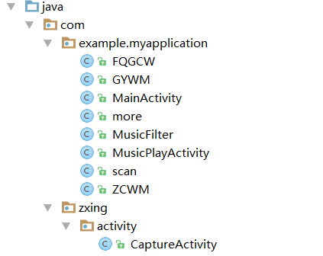
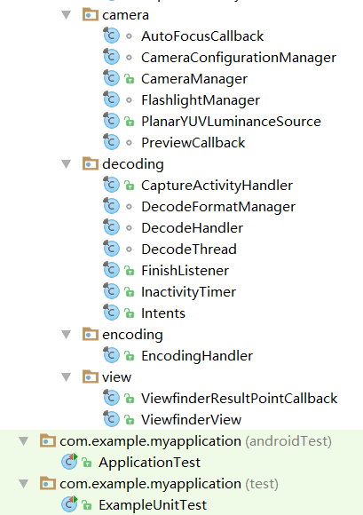

2.5 人工处理过程

点击图标进入以后，领舞者点击···，然后进行当天舞曲的设置并生成二维码，用户通过点击扫码选项进行二维码的扫描，然后可以在特定时间点击播放键，同步播放音乐。

2.6 尚未解决的问题
①、软件不能实现歌曲的下载；
②、生成的二维码无法通过社交平台分享。

三、运行设计

3.1 运行模块组合
歌曲列表模块
生成二维码模块
解读二维码模块
同步播放音频模块

3.2 运行控制
- 识别停止
- 通过停止按钮对音乐识别进行停止。
- 播放开始
可以通过开始按钮对跳舞者的客户端的音乐与领舞者的同步进行操作。
- 分享生成广场舞
通过生成广场舞按钮进入其页面在其界面中选择歌曲并生成二维码。
- 扫描二维码
通过扫描二维码按钮进入其界面将获取音乐及播放时间。

四、系统论据结构设计

4.1逻辑结构设计
无声广场
扫码
播放
更多
发起广场
关于我们
暂停设置
选择歌曲
播放设置
生成二维码

五、系统出错处理设计

5.1 出错信息
在打开软件即点击停止按钮后会出现运行停止现象。

5.2 补救措施
重新启动系统并且按照正常使用步骤使用。

5.3系统维护设计
①、完成扫描二维码的识别；
②、生成二维码的实现；
③、计时线程的优化；
④、提高播放时间及同步准确率。

